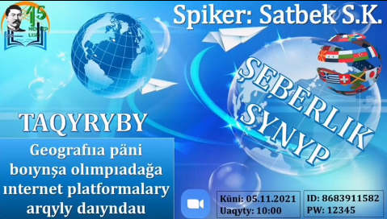

05.11.21 жылы "Күзгі мектеп-2021" аясында география пәні бойынша олимпиадаға интернет платформалары және АКТ пайдалану арқылы дайындау шеберлік сабақ өтті.
АКТ оқушыларға ғылыми ұғымдарды түсіндіруді және олардың қабылдауын, түсінуін жеңілдетуге мүмкіндік беріп, мұғалімдерге сабақ беруде көмектесетін маңызды құрал.
📌География пәнін таңдаған оқушылардың жоғары нәтиже беріп, тиімді жолдарын арттыруда мұғалімді үнемі ізденуге, тұрақты еңбек етуге міндеттейді. ХХІ ғасыр-білімділер ғасыры. Ендеше, бізге ой-өрісі жоғары дамыған зерделі,жан-жақты парасатты ұрпақ керек екенін бір сәт естен шығармағанымыз жөн.

